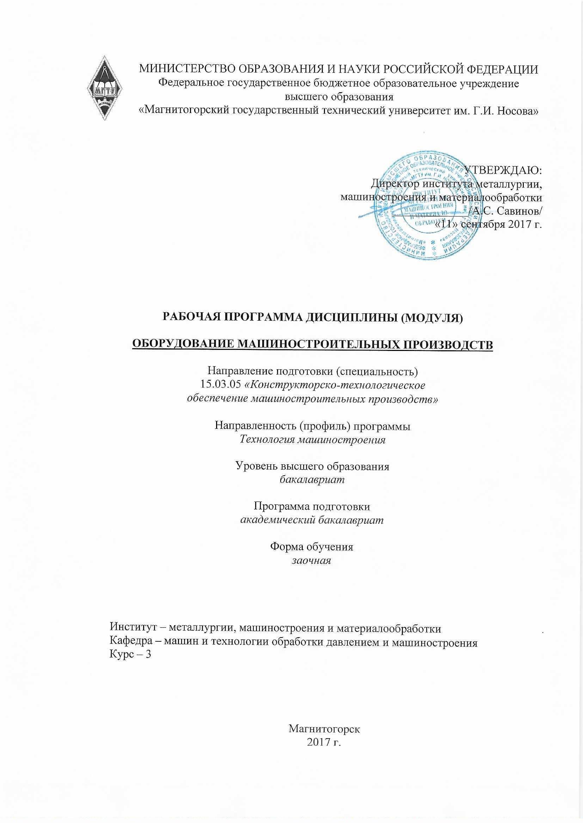
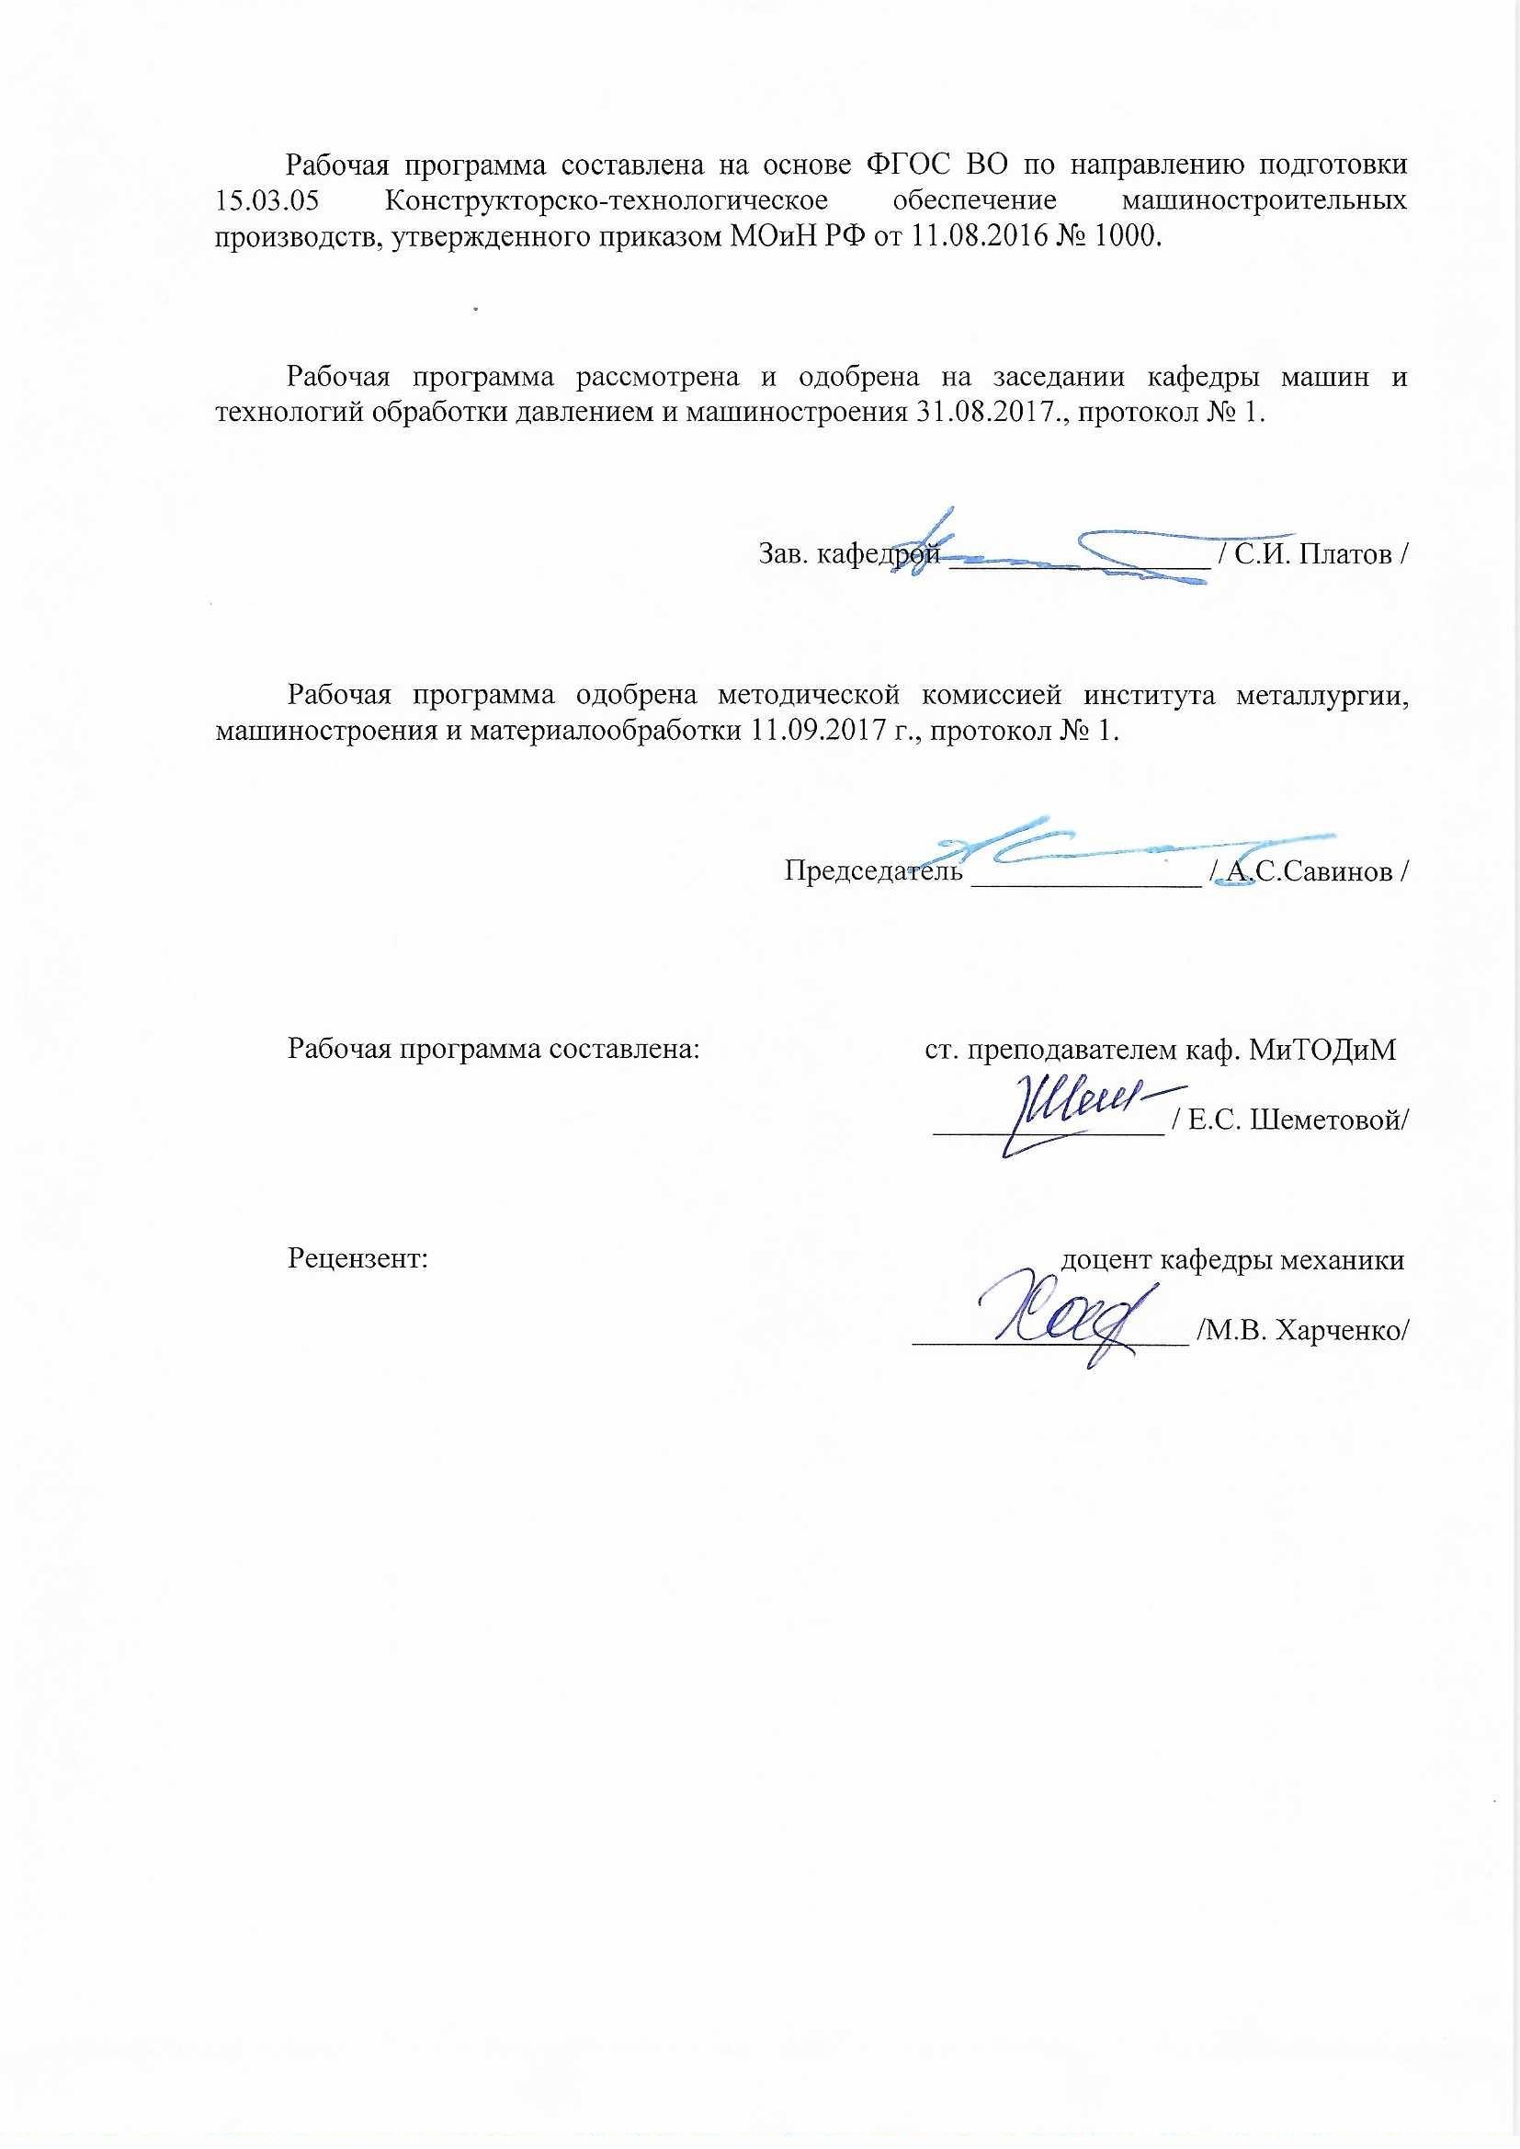
Цели освоения дисциплины (модуля)
Целями преподавания дисциплины (модуля) «Оборудование машиностроительных производств» является овладение студентами знаниями, умениями и навыками, необходимыми для применения современных компьютерных технологий как в процессе обучения, а также в процессе технологического проектирования с применением средств виртуального моделирования как деталей машин, так и технологических процессов их изготовления.

2 Место дисциплины (модуля) в структуре образовательной программы
подготовки бакалавра
Дисциплина «Оборудование машиностроительных производств» входит в базовую часть блока 3 образовательной программы.
Для изучения дисциплины необходимы знания (умения, владения), сформированные на предыдущей ступени образования, а также в результате изучения дисциплин: «Процессы и операции формообразования», «Теория резания материалов».
Знания (умения, владения), полученные при изучении данной дисциплины, будут необходимы при изучении дисциплин: «Проектирование механических цехов», «Технология машиностроения».

3 Компетенции обучающегося, формируемые в результате освоения
дисциплины (модуля) и планируемые результаты обучения
В результате освоения дисциплины (модуля) «Оборудование машиностроительных производств» обучающийся должен обладать следующими компетенциями:
Структурный элемент  компетенции | Планируемые результаты обучения
Код и содержание компетенции: ПК-4 – способностью участвовать в разработке проектов изделий машиностроения, средств технологического оснащения, автоматизации и диагностики машиностроительных производств, технологических процессов их изготовления и модернизации с учетом технологических, эксплуатационных, эстетических, экономических, управленческих параметров и использованием современных информационных технологий и вычислительной техники, а также выбирать эти средства и проводить диагностику объектов машиностроительных производств с применением необходимых методов и средств анализа
Знать | - теоретические основы станковедения;  - кинематику станков на основе анализа формообразующих движений;  - компоновку станков различных типов и их технологического назначения.
Уметь: | - выполнять структурные схемы привода рабочего органа станка;  - пользоваться полученными знаниями в практической деятельности при исполнении должностей исследователя, конструктора, технолога
Владеть: | - навыками классификации движений в металлорежущих станках;  - навыками проектирования важнейших узлов металлорежущих станков, исследования и производственного обслуживания станков и комплексов из них.

4 Структура и содержание дисциплины (модуля)
Общая трудоемкость дисциплины составляет 4 зачетных единицы 144 акад. часов, в том числе:
– контактная работа – 12,4 акад. часов:
– аудиторная – 8 акад. часов;
– внеаудиторная – 4,4 акад. часов
– самостоятельная работа – 122,9 акад. часов;
– подготовка к экзамену – 8,7 акад. часа

Раздел/ тема  дисциплины | Курс | Аудиторная  контактная работа  (в акад. часах) |  |  | Самостоятельная работа (в акад. часах) | Вид самостоятельной  работы | Форма текущего контроля успеваемости и  промежуточной аттестации | Код и структурный  элемент  компетенции
Раздел/ тема  дисциплины | Курс | лекции | лаборат.  занятия | практич. занятия
Тема 1. «Классификация металлорежущих станков». Основные понятия и определения. Технологические основы кинематики станков и их поверхностей. Методы образования поверхности деталей и способы нарезания зубчатых | 3 | 1 | - | - | 20 | Самостоятельное изучение учебной и справочной литературы по рассматриваемой теме | Наличие конспектов лекций, защита лабораторных работ | ПК-4-зув
Лабораторная работа № 1. «Механизмы для регулирования скорости движения исполнительных органов» | 3 |  | 2/1И | - | 14,3 | Самостоятельное изучение учебной и справочной литературы по рассматриваемой теме | Наличие конспектов лекций, защита лабораторных работ | ПК-4-зув
Тема 2. «Типовые механизмы металлорежущих станков». Особенности приводов металлорежущих станков | 3 | 1 | - | - | 20 | Самостоятельное изучение учебной и справочной литературы по рассматриваемой теме | Наличие конспектов лекций, защита лабораторных работ | ПК-4-зув
Лабораторная работа № 2. «Основные группы и типы станков» | 3 |  | 2/1И |  | 14,3 | Самостоятельное изучение учебной и справочной литературы по рассматриваемой теме | Наличие конспектов лекций, защита лабораторных работ | ПК-4-зув
Тема 3. «Выбор станков». | 3 | 1 | - | - | 20 | Самостоятельное изучение учебной и справочной литературы по рассматриваемой теме | Наличие конспектов лекций, защита лабораторных работ | ПК-4-зув
Тема4. «Изнашивание машиностроительного оборудования». | 3 | 0,5 | - | - | 20 | Самостоятельное изучение учебной и справочной литературы по рассматриваемой теме | Наличие конспектов лекций, защита лабораторных работ | ПК-4-зув
Тема 5. «Методы проверки точности станочного оборудования». | 3 | 0,5 | - | - | 14,3 | Самостоятельное изучение учебной и справочной литературы по рассматриваемой теме | Наличие конспектов лекций, защита лабораторных работ | ПК-4-зув
ИТОГО | 3 | 4 | 4/2И |  | 122,9 | Подготовка к защите КП,  экзамену | Промежуточная аттестация (экзамен, курсовой проект) | ПК-4-зув
Итого по дисциплине | 3 | 4 | 4/2И |  | 122,9 | Подготовка к защите КП,  экзамену | Промежуточная аттестация (экзамен, курсовой проект) | ПК-4-зув

5 Образовательные и информационные технологии
В ходе реализации видов учебной работы в качестве образовательных технологий в преподавании данной дисциплины используются:
Традиционные формы обучения с использованием инновационных методов:
- классические лекции для ознакомления с основными положениями, понятиями и закономерностями технологии машиностроения, проводимые с использованием мультимедийного оборудования;
Активные и интерактивные формы обучения:
- вариативный опрос;
- устный опрос;
- совместная работа в малых группа (подгруппах) с анализом конкретных ситуаций по темам лабораторных работ.
Информационные технологии применяются для ознакомления со стандартами, чтения электронных учебников, справочной и периодической литературы по темам дисциплины при выполнении самостоятельной работы.

6 Учебно-методическое обеспечение самостоятельной работы обучающихся

Перечень теоретических вопросов к экзамену:
- Классификация металлорежущих станков.
- Методы образования поверхности деталей и способы нарезания зубчатых колес.
- Механизмы для изменения подачи: механизмы с шестеpенчатым конусом (конус Ноpтона, механизм с вытяжной шпонкой), устpойство, назначение, достоинства, недостатки; механизм Меандpа.
- Классификация движений в металлорежущих станках.
- Делительные головки. Назначение, способы деления.
- Кинематическая схема, как условное гpафическое изобpажение совокупности кинематических цепей.
- Структурная схема привода рабочего органа станка.
- Уравнение кинематического баланса цепи главного движения.
- Графо-аналитический метод расчета коробки скоростей.
- Типы коробок скоростей.
- Механизмы для получения прерывистых движений подач.
- Уравнение настройки движения подач (Уpавнение кинематического баланса цепи подач).
- Электропривод металлорежущих станков.
- Ряды частот вращения.
- Типы коробок подач.
- Реверсивные механизмы станков.
- Суммирующие механизмы.
- Механизмы и системы управления металлорежущими станками.
- Обгонные муфты.
- Механизмы гидросистем металлорежущих станков.
- Механизмы для pегулиpования скоpости движения исполнительных оpганов: гитаpы сменных зубчатых колес, сменные колеса, ступенчатые шкивы, передвижные блоки и т.п.
- Механизмы для преобразования вращательного движения в прямолинейное.
- Технико-экономические показатели металлорежущих станков.
- Блокировочные устройства, ограничители хода и устройства для предохранения станка от перегрузок.
- Гидропривод металлорежущих станков. Преимущества и недостатки.
- Назначение, конструкция и кинематическая схема радиально-сверлильного станка 2В56.
- Назначение, конструкция и кинематическая схема круглошлифовального станка 3151.
- Назначение и конструкция, кинематическая схема поперечно-строгольного станка 7Б35.
- Назначение, конструкция, кинематическая схема вертикально-фрезерного консольного станка 6Н12ПБ.
- Назначение, конструкция, кинематическая схема горизонтально-фрезерного станка 6Н81Г.
- Назначение, конструкция, кинематическая схема продольно-строгального станка 7231А.
- Назначение, конструкция, кинематическая схема вертикально сверлильного станка 2А135.
- Назначение, конструкция, кинематическая схема зуборезного станка 525(или 514).
- Назначение, конструкция, кинематическая схема зубофрезерного станка 5Д32.
- Назначение, конструкция, кинематическая схема токарно-револьверного станка 1336М.
- Назначение, конструкция, кинематическая схема карусельного станка 1553.
- Назначение, конструкция, кинематическая схема горизонтально-расточного станка 2620А.
- Назначение, конструкция, кинематическая схема токарно-винторезного станка 16К20.
- Назначение, конструкция, кинематическая схема зубодолбежного станка 514.
- Назначение, конструкция, кинематическая схема продольно-фрезерного станка 6652.
- Назначение, конструкция, кинематическая схема многошпиндельного токарного автомата 1265-4.
- Назначение, конструкция, кинематическая схема токарно-винторезного станка 1624.
- Назначение, конструкция, кинематическая схема универсальной делительной головки типа УДГ-135 с набором шестерен.
- Назначение, конструкция, кинематическая схема вертикально-сверлильного станка 2Н125.
- Назначение, конструкция, кинематическая схема плоскошлифовального станка 371М.

Примеры практических вопросов к экзамену:
Изобразить кинематическую схему зубодолбежного станка 514.

Примеры практических вопросов к экзамену:
Изобразить кинематическую схему токарно-винторезного станка 16К20.
Темы для самостоятельной аботы
Тема 1. «Классификация металоpежущих станков». Основные понятия и определения. Технологические основы кинематики станков и их поверхностей. Методы образования поверхности деталей и способы нарезания зубчатых
Тема 2. «Типовые механизмы металлорежущих станков». Особенности приводов металлорежущих станков
Тема 3. «Выбор станков».
Тема4. «Изнашивание машиностроительного оборудования».
Тема 5. «Методы проверки точности станочного оборудования».

Задание на курсовой проект:
Спроектировать коробку скоростей (КС) металлорежущего станка (№ варианта - по журналу преподавателя). Пояснительная записка А4 - 20…30 стр., графика 2 листа формата А1: 1 лист – развертка, 2 лист – свертка, или структурная сетка+структурная,
формула+график частот вращения +схема КС.

План расчетов:
1. Задание
2. Введение
3. Кинематический расчет коробки скоростей
3.1 Определение числа ступеней, значения геометрического ряда и подбор нормального ряда частот вращения.
3.2 Графоаналитический расчет коробки скоростей
3.3 Расчет передаточных отношений и выражение их через φ
3.4 Расчёт числа зубьев колёс
3.5 Уравнение кинематического баланса
4. Проектный расчет деталей коробки скоростей
4.1 Расчет крутящих моментов на валах
4.2 Предварительный расчет диаметров валов коробки скоростей по крутящему моменту
4.3 Расчет зубчатых передач
4.4 Проверочный расчёт проектируемых узлов
5. Заключение

7 Оценочные средства для проведения промежуточной аттестации
а) Планируемые результаты обучения и оценочные средства для проведения промежуточной аттестации:
Структурный элемент  компетенции | Планируемые результаты обучения | Оценочные средства
Код и содержание компетенции ПК-4 – способностью участвовать в разработке проектов изделий машиностроения, средств технологического оснащения, автоматизации и диагностики машиностроительных производств, технологических процессов их изготовления и модернизации с учетом технологических, эксплуатационных, эстетических, экономических, управленческих параметров и использованием современных информационных технологий и вычислительной техники, а также выбирать эти средства и проводить диагностику объектов машиностроительных производств с применением необходимых методов и средств анализа
Знать | - теоретические основы станковедения;  - кинематику станков на основе анализа формообразующих движений;  - компоновку станков различных типов и их технологического назначения. | Перечень теоретических вопросов к экзамену:  - Классификация металлорежущих станков.  - Методы образования поверхности деталей и способы нарезания зубчатых колес.  - Механизмы для изменения подачи: механизмы с шестеpенчатым конусом (конус Ноpтона, механизм с вытяжной шпонкой), устpойство, назначение, достоинства, недостатки; механизм Меандpа.  - Классификация движений в металлорежущих станках.  - Делительные головки. Назначение, способы деления.  - Кинематическая схема, как условное гpафическое изобpажение совокупности кинематических цепей.  - Структурная схема привода рабочего органа станка.  - Уравнение кинематического баланса цепи главного движения.  - Графо-аналитический метод расчета коробки скоростей.  - Типы коробок скоростей.  - Механизмы для получения прерывистых движений подач.  - Уравнение настройки движения подач (Уpавнение кинематического баланса цепи подач).  - Электропривод металлорежущих станков.  - Ряды частот вращения.  - Типы коробок подач.  - Реверсивные механизмы станков.  - Суммирующие механизмы.  - Механизмы и системы управления металлорежущими станками.  - Обгонные муфты.  - Механизмы гидросистем металлорежущих станков.  - Механизмы для pегулиpования скоpости движения исполнительных оpганов: гитаpы сменных зубчатых колес, сменные колеса, ступенчатые шкивы, передвижные блоки и т.п.  - Механизмы для преобразования вращательного движения в прямолинейное.  - Технико-экономические показатели металлорежущих станков.  - Блокировочные устройства, ограничители хода и устройства для предохранения станка от перегрузок.  - Гидропривод металлорежущих станков. Преимущества и недостатки.  - Назначение, конструкция и кинематическая схема радиально-сверлильного станка 2В56.  - Назначение, конструкция и кинематическая схема круглошлифовального станка 3151.  - Назначение и конструкция, кинематическая схема поперечно-строгольного станка 7Б35.  - Назначение, конструкция, кинематическая схема вертикально-фрезерного консольного станка 6Н12ПБ.  - Назначение, конструкция, кинематическая схема горизонтально-фрезерного станка 6Н81Г.  - Назначение, конструкция, кинематическая схема продольно-строгального станка 7231А.  - Назначение, конструкция, кинематическая схема вертикально сверлильного станка 2А135.  - Назначение, конструкция, кинематическая схема зуборезного станка 525(или 514).  - Назначение, конструкция, кинематическая схема зубофрезерного станка 5Д32.  - Назначение, конструкция, кинематическая схема токарно-револьверного станка 1336М.  - Назначение, конструкция, кинематическая схема карусельного станка 1553.  - Назначение, конструкция, кинематическая схема горизонтально-расточного станка 2620А.  - Назначение, конструкция, кинематическая схема токарно-винторезного станка 16К20.  - Назначение, конструкция, кинематическая схема зубодолбежного станка 514.  - Назначение, конструкция, кинематическая схема продольно-фрезерного станка 6652.  - Назначение, конструкция, кинематическая схема многошпиндельного токарного автомата 1265-4.  - Назначение, конструкция, кинематическая схема токарно-винторезного станка 1624.  - Назначение, конструкция, кинематическая схема универсальной делительной головки типа УДГ-135 с набором шестерен.  - Назначение, конструкция, кинематическая схема вертикально-сверлильного станка 2Н125.  - Назначение, конструкция, кинематическая схема плоскошлифовального станка 371М.
Уметь: | - выполнять структурные схемы привода рабочего органа станка;  - пользоваться полученными знаниями в практической деятельности при исполнении должностей исследователя, конструктора, технолога | Лабораторная работа №1  1.Основное технологическое оборудование машиностроительного производства  Порядок выполнения работы:  Ознакомиться с оборудованием.  Произвести необходимые расчеты.
Владеть: | - навыками классификации движений в металлорежущих станках;  - навыками проектирования важнейших узлов металлорежущих станков, исследования и производственного обслуживания станков и комплексов из них. | Пример практического задания к экзамену:  Начертить структурную сетку для формулы Z=3₁×4₃.

б) Порядок проведения промежуточной аттестации, показатели и критерии оценивания:
Промежуточная аттестация по дисциплине «Оборудование машиностроительных производств» включает теоретические вопросы, позволяющие оценить уровень усвоения обучающимися знаний, и практические задания, выявляющие степень сформированности умений и владений, проводится в форме экзамена.
Экзамен по данной дисциплине проводится в устной форме по билетам, каждый из которых включает 2 теоретических вопроса и один практический вопрос.

Показатели и критерии оценивания экзамена:
– на оценку «отлично» (5 баллов) – обучающийся демонстрирует высокий уровень сформированности компетенций, всестороннее, систематическое и глубокое знание учебного материала, свободно выполняет практические задания, свободно оперирует знаниями, умениями, применяет их в ситуациях повышенной сложности.
– на оценку «хорошо» (4 балла) – обучающийся демонстрирует средний уровень сформированности компетенций: основные знания, умения освоены, но допускаются незначительные ошибки, неточности, затруднения при аналитических операциях, переносе знаний и умений на новые, нестандартные ситуации.
– на оценку «удовлетворительно» (3 балла) – обучающийся демонстрирует пороговый уровень сформированности компетенций: в ходе контрольных мероприятий допускаются ошибки, проявляется отсутствие отдельных знаний, умений, навыков, обучающийся испытывает значительные затруднения при оперировании знаниями и умениями при их переносе на новые ситуации.
– на оценку «неудовлетворительно» (2 балла) – обучающийся демонстрирует знания не более 20% теоретического материала, допускает существенные ошибки, не может показать интеллектуальные навыки решения простых задач.
– на оценку «неудовлетворительно» (1 балл) – обучающийся не может показать знания на уровне воспроизведения и объяснения информации, не может показать интеллектуальные навыки решения простых задач.
Курсовой проект выполняется под руководством преподавателя, в процессе ее написания обучающийся развивает навыки к научной работе, закрепляя и одновременно расширяя знания, полученные при изучении курса «Оборудование машиностроительных производств». При выполнении курсового проекта обучающийся должен показать свое умение работать с литературными источниками, а также возможность систематизировать и анализировать фактический материал и самостоятельно творчески его осмысливать.
Показатели и критерии оценивания курсового проекта:
– на оценку «отлично» (5 баллов) – проект выполнен в соответствии с заданием, обучающийся показывает высокий уровень знаний не только на уровне воспроизведения и объяснения информации, но и интеллектуальные навыки решения проблем и задач, нахождения уникальных ответов к проблемам, оценки и вынесения критических суждений;
– на оценку «хорошо» (4 балла) – проект выполнен в соответствии с заданием, обучающийся показывает знания не только на уровне воспроизведения и объяснения информации, но и интеллектуальные навыки решения проблем и задач, нахождения уникальных ответов к проблемам;
– на оценку «удовлетворительно» (3 балла) – проект выполнен в соответствии с заданием, обучающийся показывает знания на уровне воспроизведения и объяснения информации, интеллектуальные навыки решения простых задач;
– на оценку «неудовлетворительно» (2 балла) – задание преподавателя выполнено частично, в процессе защиты работы обучающийся допускает существенные ошибки, не может показать интеллектуальные навыки решения поставленной задачи.
– на оценку «неудовлетворительно» (1 балл) – задание преподавателя выполнено частично, обучающийся не может воспроизвести и объяснить содержание, не может показать интеллектуальные навыки решения поставленной задачи.

8 Учебно-методическое и информационное обеспечение дисциплины (модуля)
а) Основная литература:
1. Морозова, И.Г. Современные проблемы металлургии, машиностроения и материалообработки : учебное пособие / И.Г. Морозова, М.Г. Наумова, И.И. Басыров. — Москва : МИСИС, 2018. — 52 с. — ISBN 978-5-906953-41-4. — Текст : электронный // Лань : электронно-библиотечная система. — URL: https://e.lanbook.com/book/115285 (дата обращения: 19.02.2020). — Режим доступа: для авториз. пользователей.

б) Дополнительная литеpатуpа
1. Металлорежущие станки. В двух томах. Том 2. Под ред. Козочкин М.П. [Электронный ресурс]: учебник. - Издательство «Лань» Электронно-библиотечная система, 2011 – Режим доступа: http://e.lanbook.com/books/element.php?pl1_id=3317 Загл. с экрана.
2. Рябов, С.А., Глинка, А.С. Установка и монтаж металлорежущих станков [Электронный ресурс]: учеб пособие. - Издательство «Лань» Электронно-библиотечная система, 2012 – Режим доступа: http://e.lanbook.com/books/element.php?pl1_id=6673 Загл. с экрана.
3. Чернов, Н.Н. Металлорежущие станки. М.:Машиностроение, 1988 (23 экз) [Текст].
4. Металлорежущие станки. Отраслевой каталог /ВНИИ ТЭМР/. – М.: ИКФ, 1996 (1 экз) [Текст].
5. Металлоpежущие станки. Учебник для машиностpоительных втузов. \Под pед. В.Э.Пуша, М.:Машиностpоение, 1986. (24 экз) [Текст].
6. Колев, Н.С. Металлорежущие станки. М.:Машиностроение, 1980. (96 экз) [Текст].
7. Рябов, С.А. Приспособления и оснастка для ремонта металлорежущих станков : учебное пособие / С.А. Рябов, В.С. Люкшин. — Кемерово : КузГТУ имени Т.Ф. Горбачева, 2009. — 120 с. — ISBN 978-5-89070-667-6. — Текст : электронный // Лань : электронно-библиотечная система. — URL: https://e.lanbook.com/book/6672 (дата обращения: 19.02.2020). — Режим доступа: для авториз. пользователей.

в) Методические указания
1. Методические указания к лабораторным работам по курсу "Металлорежущие станки", Горбунова Д.Н., МГТУ (2005 г), (ч.1) [Текст].
2. Методические указания к лабораторным работам по курсу "Металлорежущие станки", Горбунова Д.Н., МГТУ. (2004 г), (ч.2) [Текст].
3. Методические указания к лабораторным работам по курсу "Металлорежущие станки", Кургузов С.А. МГТУ, 1996 [Текст].

4. Методические указания к курсовому проекту по курсу "Металлорежущие станки", Горбунова Д.Н., Кургузов С.А., МГТУ, 2002г [Текст].

г) Программное обеспечение и Интернет-ресурсы:

Программное обеспечение:
Наименование ПО | № договора | Срок действия лицензии
MS Windows 7 | Д-1227 от 08.10.2018  Д-767-17 от 27.06.2017 | 11.10.2021  27.07.2018
MS Office 2007 | № 135 от 17.09.2007 | Бессрочно
7Zip | свободно распространяемое | Бессрочно
FAR Manager | свободно распространяемое | Бессрочно

Профессиональные базы данных и информационные справочные системы
 | Название курса | Ссылка
 | Национальная информационно-аналитическая система – Российский индекс научного цитирования (РИНЦ) | URL: https://elibrary.ru/project_risc.asp
 | Поисковая система Академия Google (Google Scholar) | URL: https://scholar.google.ru/
 | Информационная система - Единое окно доступа к информационным ресурсам | URL: http://window/edu.ru/
 | Международная реферативная и полнотекстовая справочная база данных научных изданий «Scopus» | http://scopus.com
 | Международная наукометрическая реферативная и полнотекстовая база данных научных изданий «Web of science» | http://webofscience.com
 | Электронные ресурсы библиотеки МГТУ им. Г.И. Носова | http://magtu.ru:8085/marcweb2/Default.asp

9. Материально-техническое обеспечение дисциплины (модуля)

Материально-техническое обеспечение дисциплины включает:
Тип и название аудитории | Оснащение аудитории
Учебные аудитории для проведения занятий лекционного типа | Мультимедийные средства хранения, передачи и представления информации; видеопроектор, экран настенный, компьютер; тестовые задания для текущего контроля успеваемости.
Учебная аудитория для проведения лабораторных работ: лабораторный корпус с лабораторией сварки и лабораторией резания | Комплект печатных и электронных версий методических рекомендаций, учебное пособие, плакаты по темам.
Учебная аудитория для проведения лабораторных работ по сварочным дисциплинам | Комплект методических рекомендаций, учебное пособие, плакаты по темам.
Учебная аудитория для проведения механических испытаний | 1. Машины универсальные испытательные на растяжение, сжатие, скручивание.  2. Мерительный инструмент.  3. Приборы для измерения твердости по методам Бринелля и Роквелла.  4. Микротвердомер.  5. Печи термические.
Учебная аудитория для проведения металлографических исследований | Микроскопы МИМ-6, МИМ-7
Учебные аудитории для проведения практических занятий, групповых и индивидуальных консультаций, текущего контроля и промежуточной аттестации | Доска, мультимедийный проектор, экран
Учебные аудитории для выполнения курсового проектирования, помещения для самостоятельной работы обучающихся | Персональные компьютеры с пакетом MS Office и выходом в Интернет и с доступом в электронную информационно-образовательную среду университета
Помещение для хранения и профилактического обслуживания учебного оборудования | Стеллажи, сейфы для хранения учебного оборудования  Инструменты для ремонта лабораторного оборудования

